

DESARROLLO DE APLICACIONES WEB
ING.

ACTIVIDAD DE PRÁCTICAS 1
Unidad 1: Programación web en el cliente

INTEGRANTES:
STALIN PATRICIO USHAP UNUP
JOSE LEONARDO LAZ SOLORZANO
NATHALY NARCISA CEDEÑO VERA
JUAN CARLOS SALTOS BARRE
PEDRO RICARDO ROLDAN PIVAQUE

LINK DEL VIDEO

LINK DEL REPOSITORIO

https://github.com/j1307878718c/Actividad-1-.git

15/05/2026

4

UNIDAD 1: DESARROLLAR UNA CALCULADORA UTILIZANDO HTML, CSS Y JS

Introducción
El desarrollo de una calculadora web moderna representa un ejercicio fundamental para comprender la interacción entre las tecnologías esenciales del desarrollo frontend: HTML, CSS y JavaScript. Este proyecto busca construir una calculadora interactiva capaz de ejecutar operaciones básicas como suma, resta, multiplicación y división, incluyendo funciones adicionales como retroceso, porcentaje y control mediante el teclado. La implementación de este proyecto permitió aplicar los principios de la programación estructurada, la validación de entradas y la organización del código mediante la separación en tres archivos principales. Además, se incorporó un diseño visual moderno y responsivo utilizando propiedades avanzadas de CSS, mejorando la experiencia del usuario y la presentación general de la aplicación.

Crear una calculadora web básica

  - Estructura del Proyecto El proyecto se estructuró en tres archivos esenciales:
    - index.html: Define la estructura y los elementos visuales principales de la calculadora.
    - style.css: Contiene el diseño estético, disposición y colores del entorno visual.
    - script.js: Implementa la lógica funcional, validaciones y manejo de eventos. Esta separación facilita el mantenimiento, la lectura y la comprensión del código, siguiendo las buenas prácticas de desarrollo web moderno.

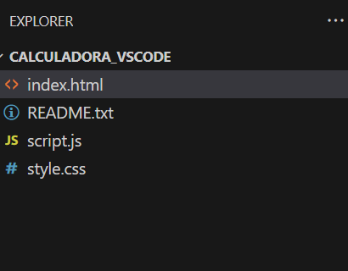

  - Archivo index.html El archivo index.html define la estructura base de la aplicación. Se incluye un encabezado, un campo de visualización que muestra las operaciones y resultados, un historial de cálculos y los botones distribuidos en cuadrícula. El diseño se apoya en etiquetas semánticas y atributos de accesibilidad, garantizando compatibilidad con dispositivos modernos. Características principales:
    - Interfaz centrada y adaptada a diferentes tamaños de pantalla.
    - Uso de etiquetas semánticas , y .
    - Distribución mediante grid y funciones enlazadas a eventos JavaScript.

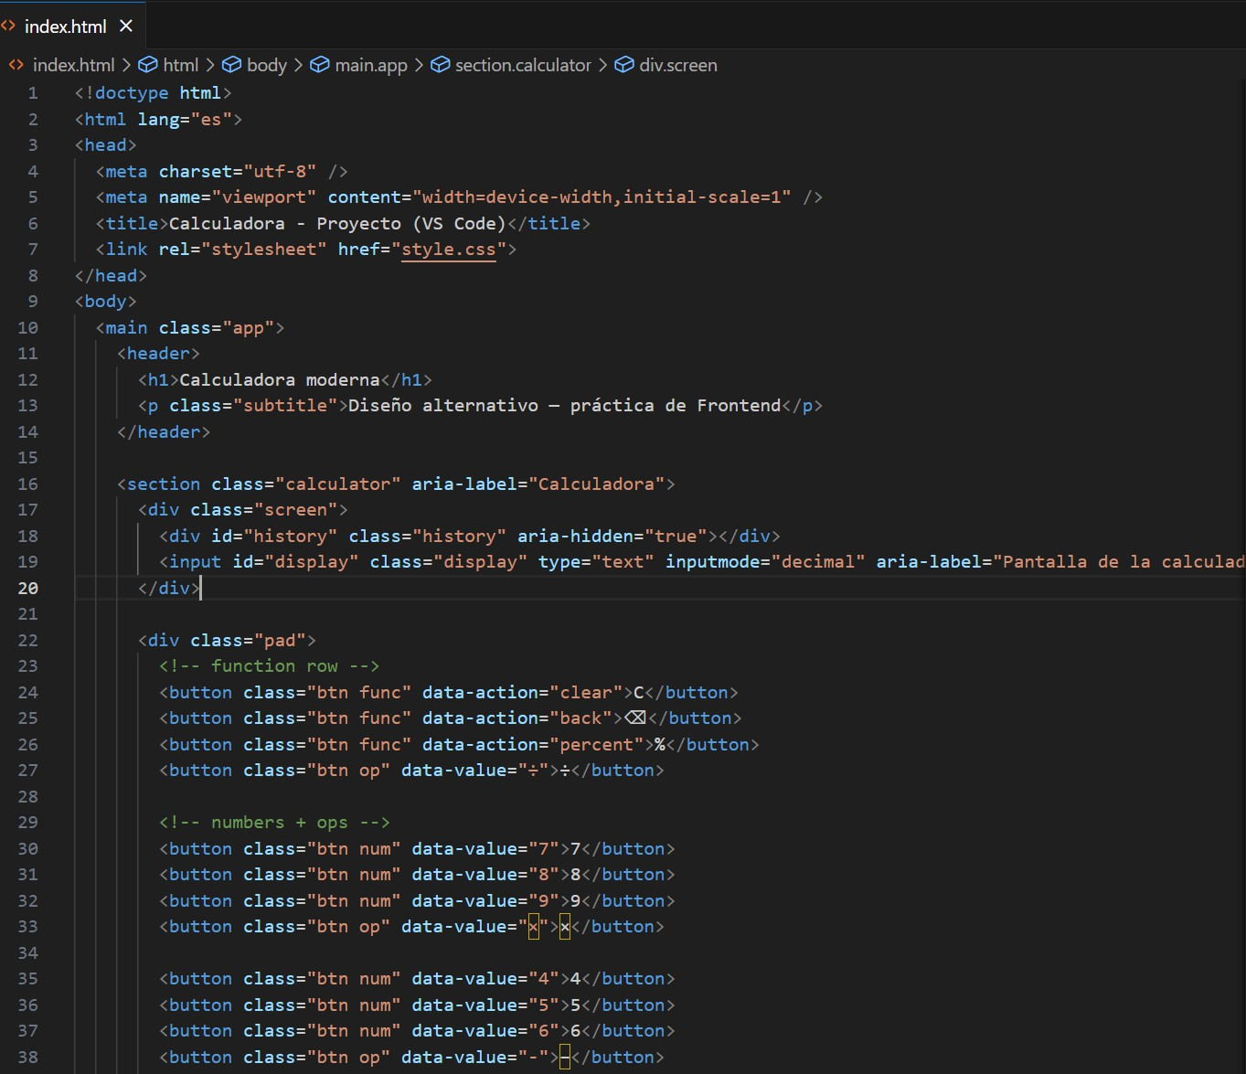

  - Archivo style.css El archivo style.css otorga el estilo visual al proyecto. Se emplearon colores contrastantes, tipografía moderna y efectos de sombra para crear una apariencia elegante y legible. Técnicas aplicadas:
    - Uso de variables CSS para gestionar colores y tamaños de fuente.
    - Aplicación de Flexbox y Grid para centrar elementos y organizar los botones.
    - Bordes redondeados, transiciones suaves y efectos de presión al hacer clic.
    - Adaptabilidad responsiva para pantallas pequeñas. Este enfoque proporciona un diseño más
profesional, atractivo y accesible para el usuario.

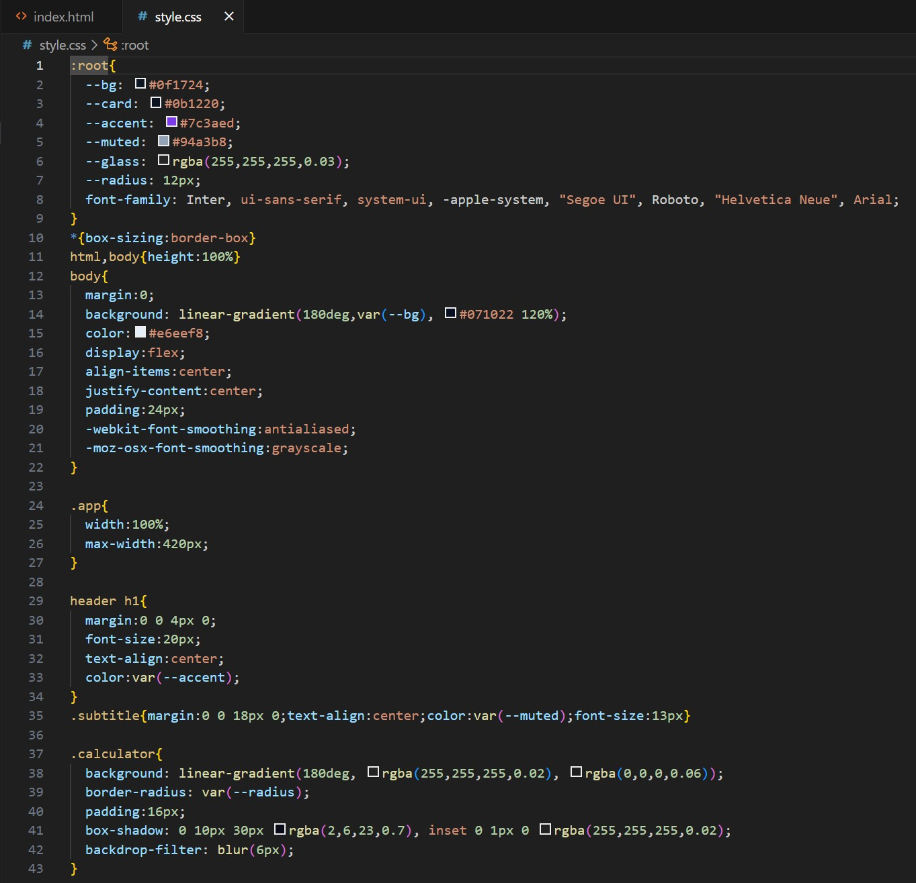

  - Archivo script.js El archivo script.js contiene toda la lógica funcional de la calculadora. A través de JavaScript se controlan los eventos de los botones y las teclas del teclado, permitiendo una interacción fluida y rápida. Principales funciones: • Capturar los valores numéricos y operadores seleccionados. • Calcular los resultados utilizando expresiones controladas sin uso directo de eval(). • Permitir el uso de teclas del teclado como alternativa a los clics. • Aplicar la función de porcentaje, retroceso y limpieza total de la pantalla. • Mostrar el historial de operaciones recientes. El uso de funciones modulares y expresiones seguras mejora la estabilidad del sistema y evita errores comunes.

2.2 Archivo index.html
El archivo index.html contiene la estructura general de la página. Se incluyó un título descriptivo, un campo de visualización (input) donde se muestran los valores ingresados y el resultado final, y los botones numéricos (0–9), de operaciones (+, −, ×, ÷), de igual (=) y de limpiar (C).

Características principales:
- Interfaz sencilla y centrada en la pantalla.
- Botones dispuestos en formato de cuadrícula para facilitar su uso.
- Uso de etiquetas semánticas y atributos “onclick” para enlazar las funciones JavaScript.



Archivo: index.html

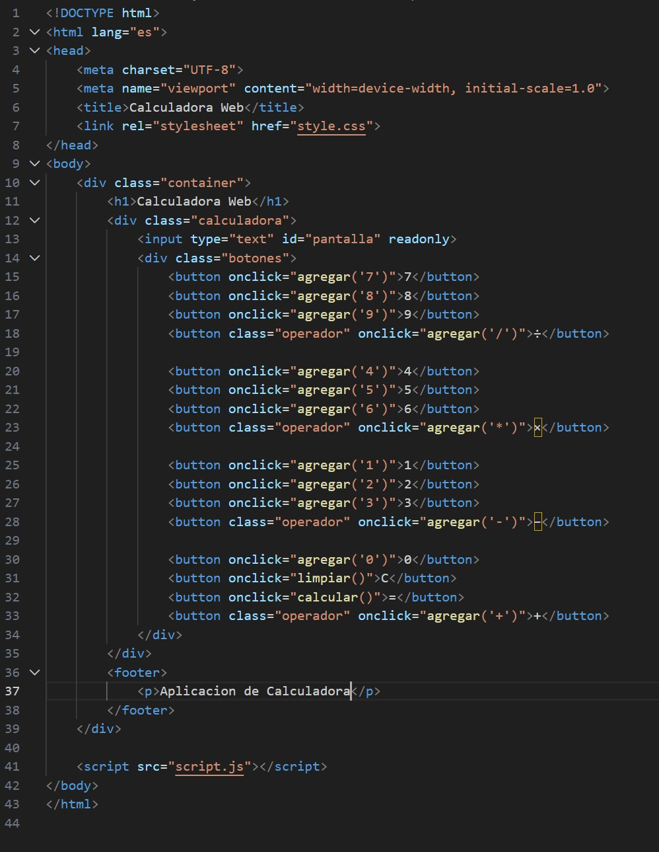

2.3 Archivo style.css


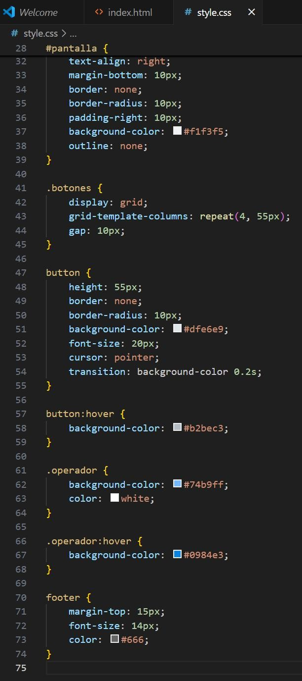
En el archivo style.css se aplicaron estilos para lograr una apariencia moderna y ordenada. Se emplearon las siguientes técnicas:
2.4 Archivo script.js
- Centrado de la calculadora en el centro de la ventana mediante Flexbox.
- Diseño en grid para la disposición uniforme de los botones.
- Colores contrastantes para distinguir operaciones y números.
- Sombra suave y bordes redondeados para mejorar la estética visual.
- Tipografía legible y tamaño adecuado para todos los elementos.

Archivo: style.css


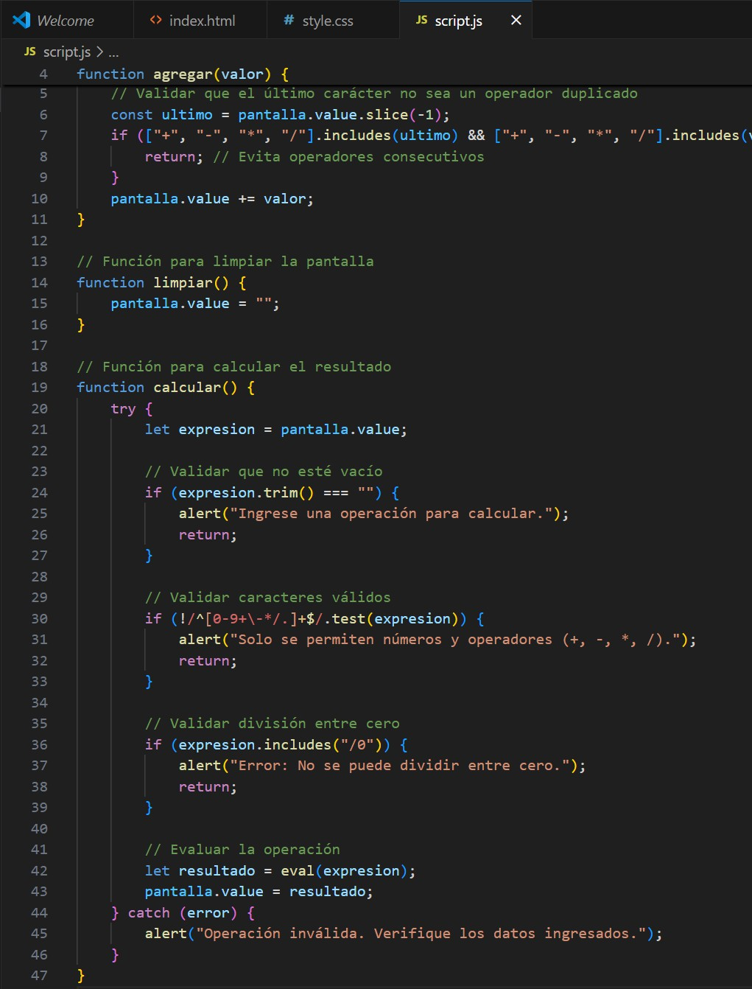
El archivo script.js contiene la funcionalidad de la calculadora. Se programaron funciones para:
- Agregar valores: Cada botón numérico u operador se agrega al campo de texto.
- Realizar cálculos: Al presionar “=”, se evalúa la operación utilizando la función eval() de forma
controlada.
- Limpiar la pantalla: El botón “C” borra todo el contenido del display.

Validar entradas:
  - Solo se aceptan caracteres numéricos y operadores válidos.
  - En las divisiones, se verifica que el divisor no sea cero. Si ocurre, se muestra un mensaje de error y se impide la ejecución.
Estas validaciones aseguran que la aplicación funcione correctamente y evitan errores de ejecución o cálculos indeterminados.

Archivo: script.js

  - Ejecución y Publicación
Una vez probada la calculadora en el navegador, el proyecto fue subido a un repositorio en GitHub, permitiendo su acceso y revisión en línea.
Realizar Suma
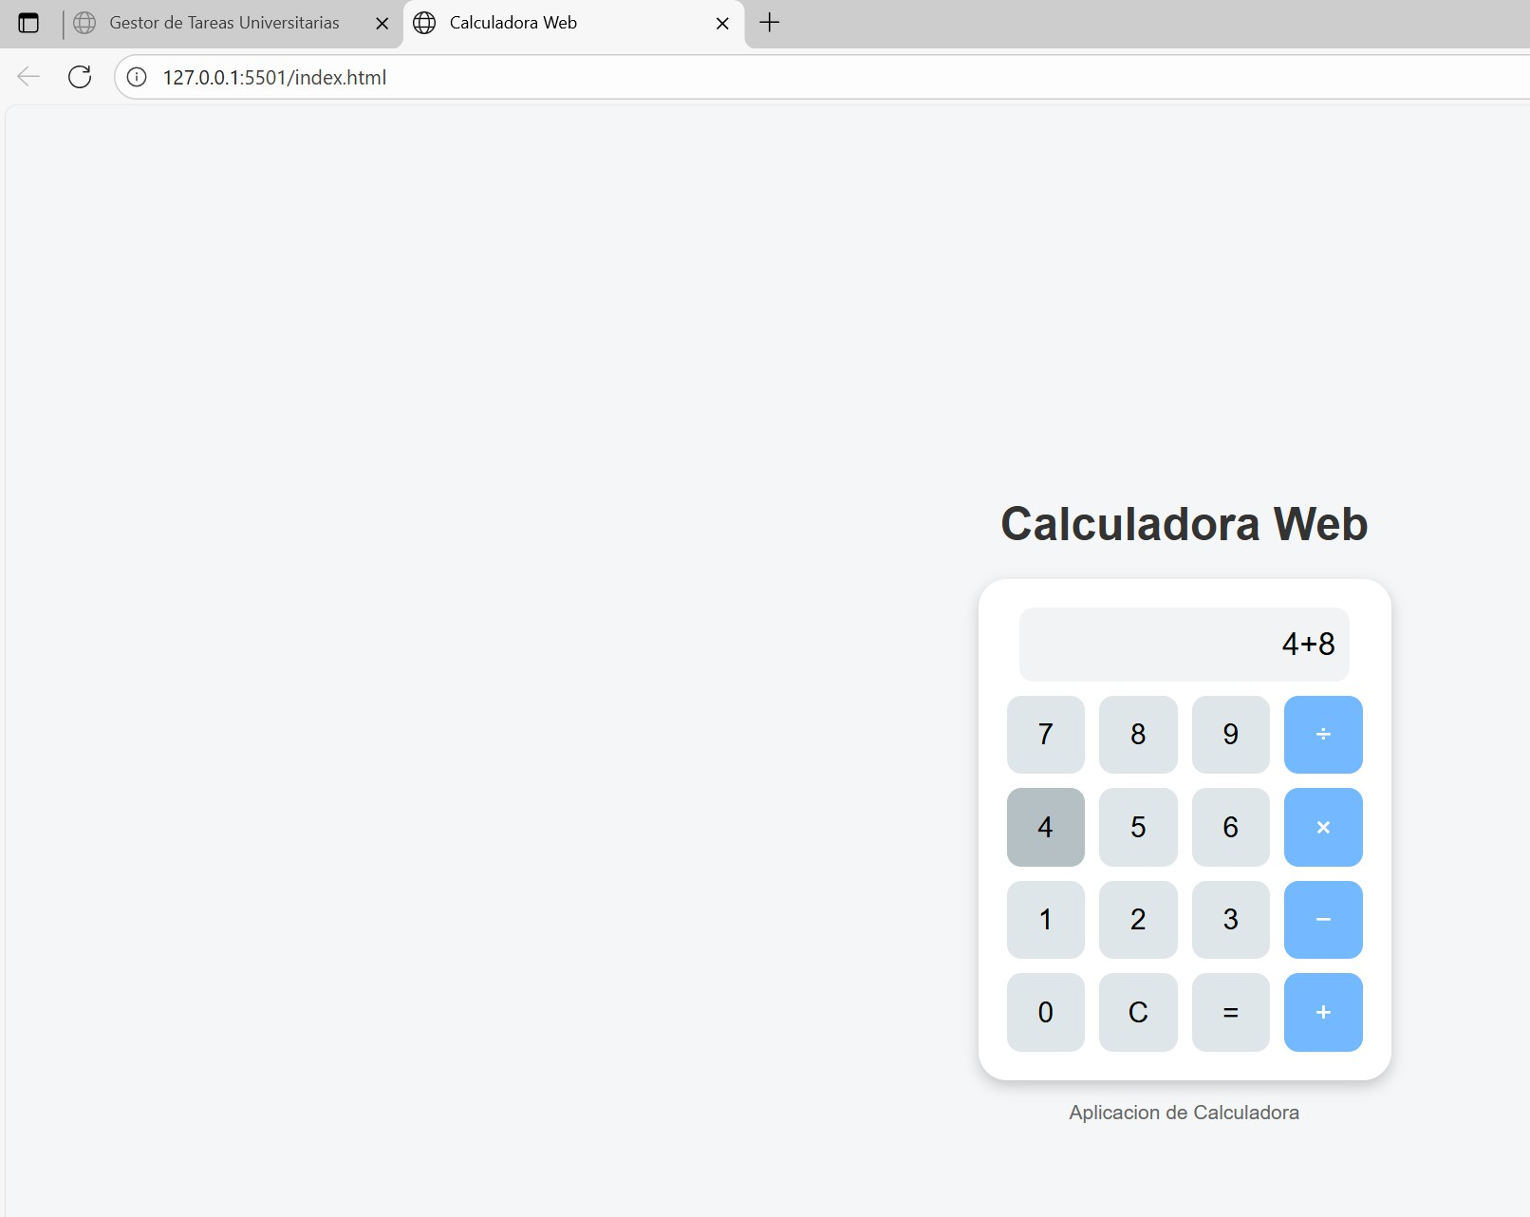

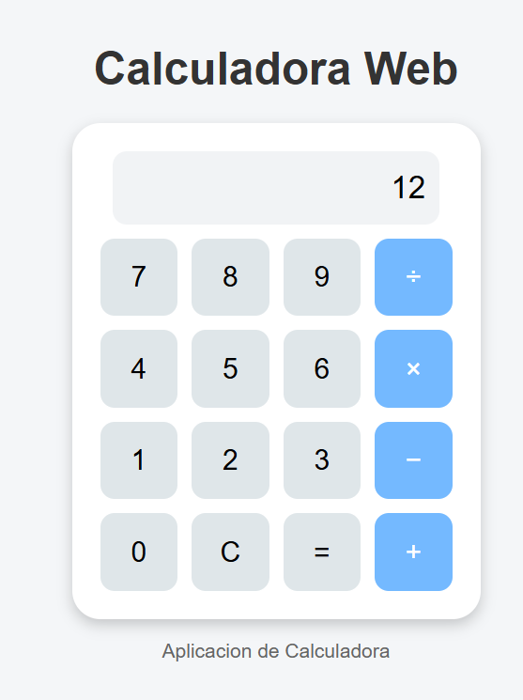

Realizar resta
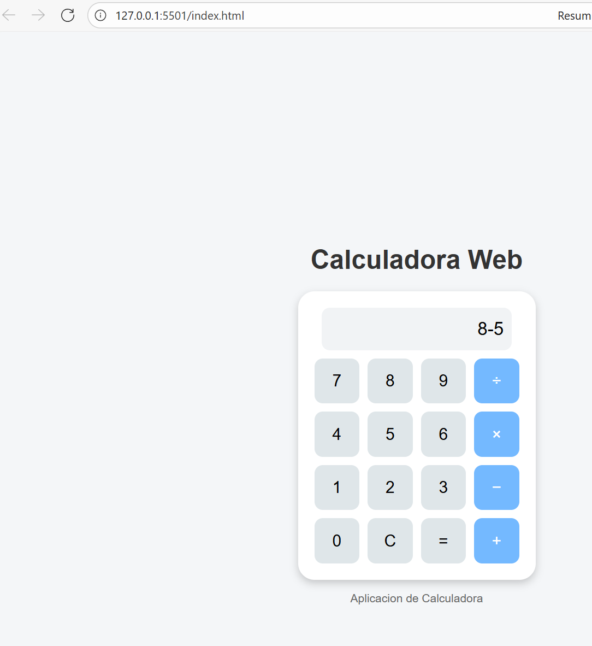

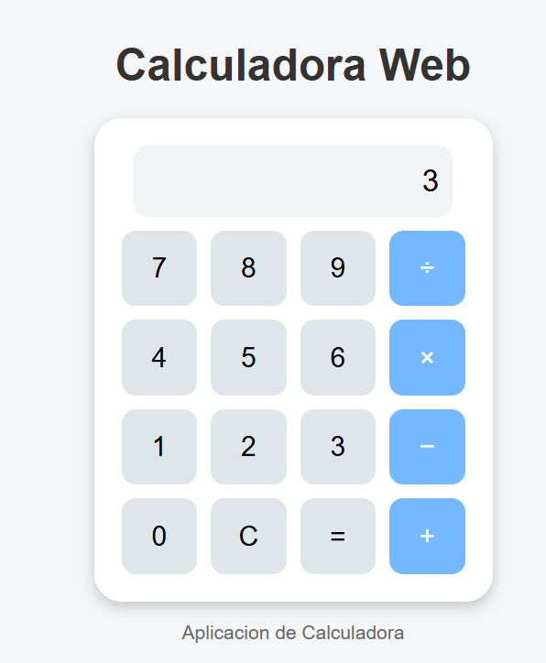

Realizar Multiplicación
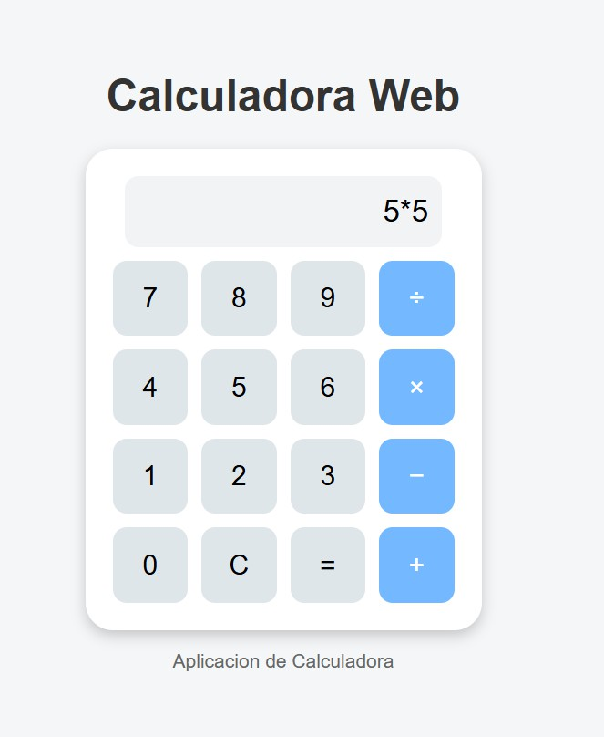

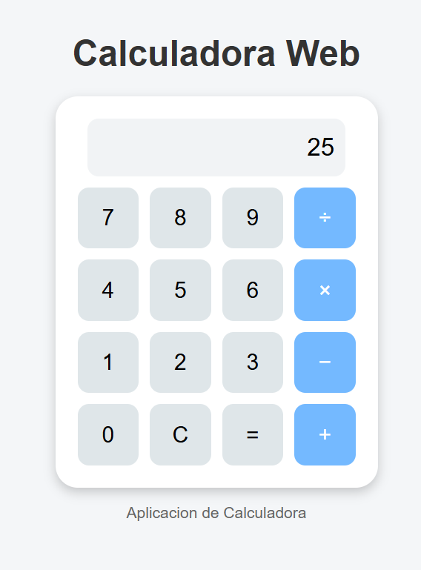

Realizar dividir
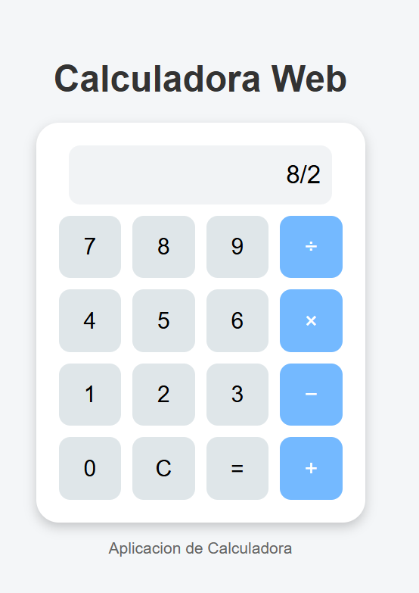

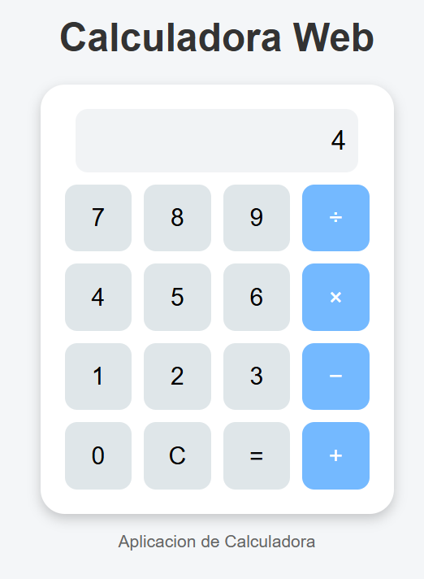

Realizar suma, multiplicar
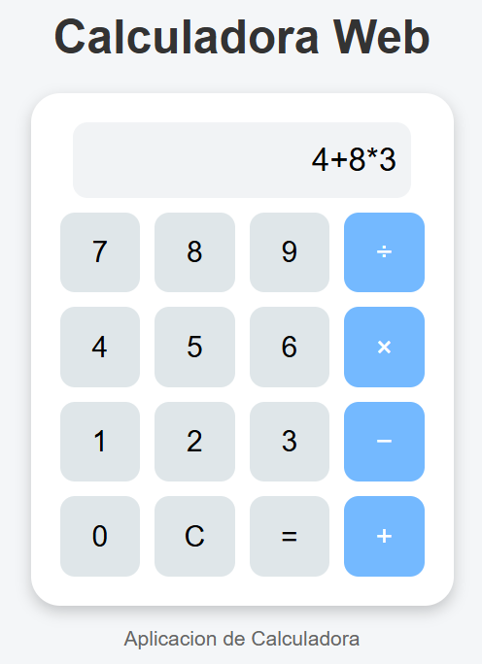

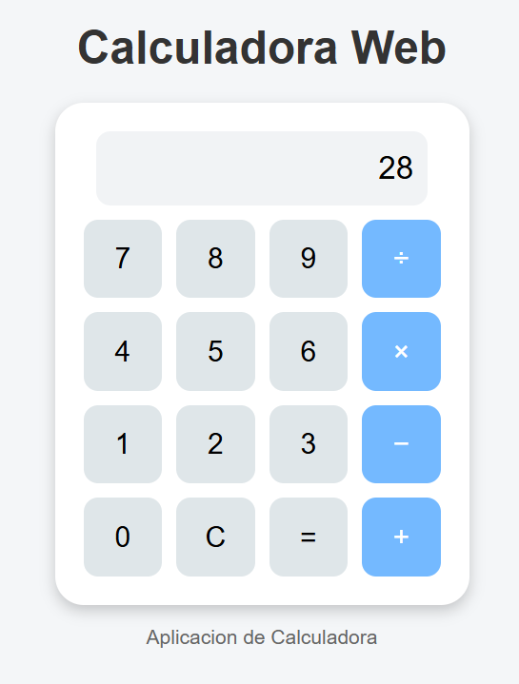

Realizar resta,dividir
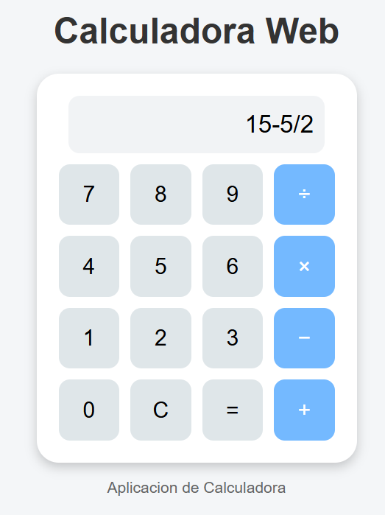

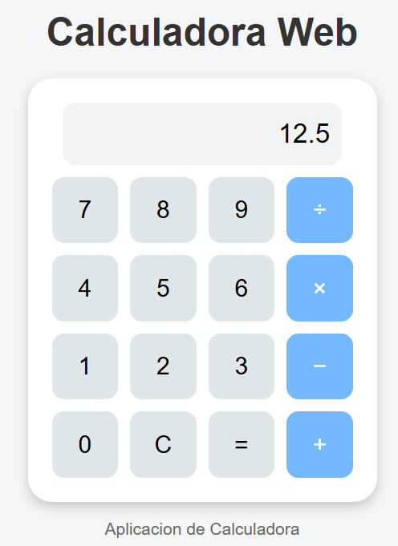

Resultados
El resultado final es una calculadora completamente funcional, visualmente ordenada y de fácil uso. Los usuarios pueden realizar operaciones básicas de forma rápida, limpiar los datos y recibir advertencias si intentan ingresar caracteres inválidos o dividir por cero. La separación del código en archivos individuales permite mantener una estructura limpia y profesional, tal como se recomienda en el desarrollo web moderno.

Conclusiones
La elaboración de esta calculadora web me permitió integrar los conocimientos de HTML, CSS y JavaScript en el proyecto. Este trabajo ayudó a comprender la importancia de la separación entre estructura, estilo y lógica, además de reforzar el pensamiento algorítmico al implementar las operaciones matemáticas.
Asimismo, tuve más experiencia de lo que ya tenía, en validación de datos, control de errores y publicación de proyectos en repositorios digitales, fortaleciendo las competencias técnicas necesarias para proyectos web más avanzados.



